Муниципальное бюджетное дошкольное образовательное учреждение «Детский сад «Зоренька» Курьинского района Алтайского края

Приказ
о зачислении воспитанников.
25.11.2019г. № 80
П.1
Бирих Викторию Александровну, 24.07.2018г года рождения, зачислить в число воспитанников первой группы раннего возраста на основании путёвки комитета по образованию Курьинского района № 01223/191022703, от 22.10. 2019г. и заявления родителей.
П.2
Бирих Дарью Александровну, 24.07.2018г года рождения, зачислить в число воспитанников первой группы раннего возраста на основании путёвки комитета по образованию Курьинского района № 01223/191022712, от 22.10. 2019г. и заявления родителей.
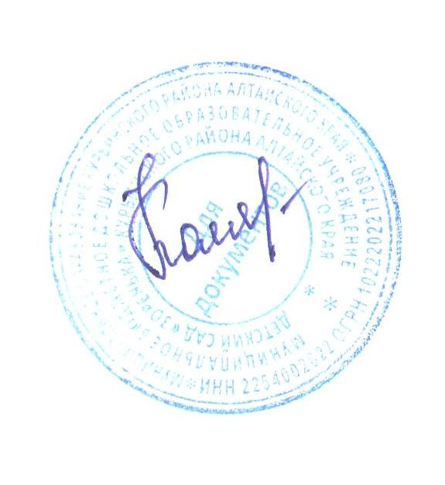

Заведующий МБДОУ «Детский сад «Зоренька» А.С.Колягина.

